LA CONFERENCIA ECLESIAL DE LA AMAZONÍA
Camino esperanzador

Pedro Pierre, Guyaquil, julio de 2020.

“El Sínodo de la Amazonía es tan precioso como el Vaticano II, abrió muchas puertas”,
José Marins.

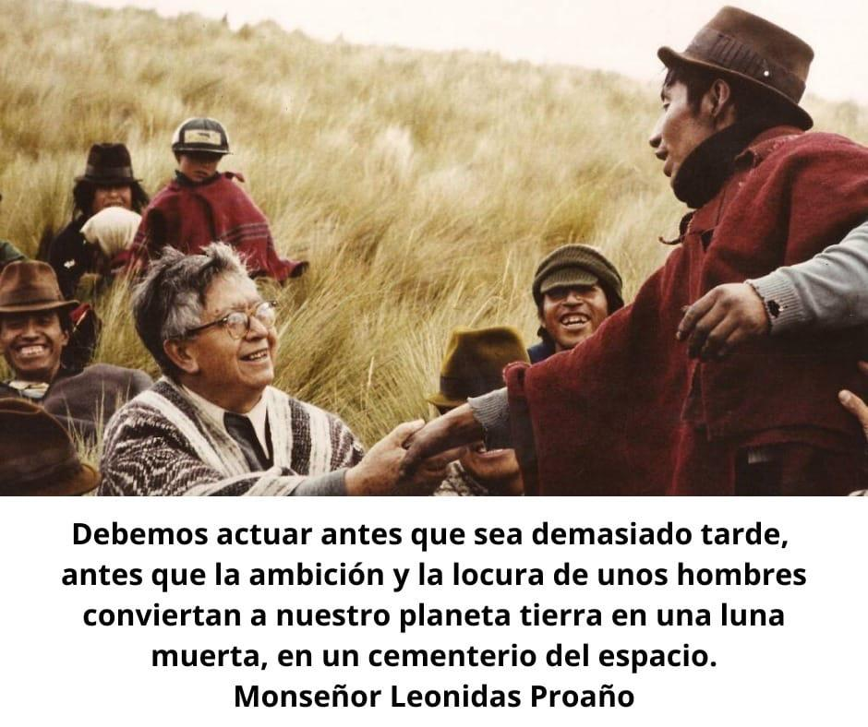

CONTENIDO
Introducción: Tiempos de novedades.
- Bajo la luz de la Carta papal ‘Alabado seas’ (Laudato sí - 2015)
- Novedades del Sínodo sobre la Amazonía (octubre de 2019)
- Novedades de la Carta papal ‘Querida Amazonía’ (febrero de 2020)
- La novedosa Conferencia Eclesial Amazónica (junio de 2020)
Anexos: 1. Jubileo de la Tierra. 2. Carta ‘Alabado seas’ en 4 dibujos.

----------------------------------------------------------

INTRODUCCIÓN: Tiempos de novedades.
La creación de la Conferencia Eclesial de la Amazonía cierra un ciclo de novedades eclesiales promovidas por el papa Francisco. En octubre de 2019 el Sínodo sobre la Amazonía marca un gran logro del papa Francisco para su sueño de descentralizar la Iglesia. Es una aplicación de las orientaciones du su carta apostólica sobre ‘El Cuidado de la Creación’: ‘Alabado seas’, de 2015. Luego en febrero pasado vino la Carta papal ‘Querida Amazonía’ para la aplicación del Sínodo. En mayo pasado, en relación a la pandemia del coronavirus, el papa lanzó un ‘Jubileo para la Tierra’. Recientemente, el 29 de junio, se dio la creación de la Conferencia Eclesial de la Amazonía que unen las Iglesias de 9 países amazónicos. Todo esto va a repercutir positivamente sobre la Iglesia universal, los distintos países del planeta, las instituciones internacionales y todas las personas y organizaciones que luchan a favor de la Amazonía y de un mundo mejor.

A. BAJO LA LUZ DE LA CARTA PAPAL ‘ALABADO SEAS’ (‘Laudato sí’)
La Carta papal ‘Alabado sea’ (2015) es reconocida como la “Carta Magna de la Ecología”. Es un grito de alarma que lanza el papa frente a la destrucción catastrófica del medio ambiente. Este grito transforma en llamado apremiante para vivir de otra manera si no queremos que la vida colapse a corta plazo.
La Carta consta de 7 partes. He aquí las frases más significativas de cada una de ellas.

Introducción
“Los jóvenes nos reclaman un cambio. Ellos se preguntan cómo es posible que se pretenda construir un futuro mejor sin pensar en la crisis del medio ambiente”.
Capítulo 1: Lo que está pasando en nuestra casa
“Se producen 100 millones de toneladas de residuos cada año. La Tierra, nuestra Casa, parece convertirse en un inmenso depósito de inmundicias”.
Capítulo 2: El Evangelio de la creación
“No somos Dios. La Tierra nos precede y nos ha sido dada”.
Capítulo 3: Raíz humana de la crisis ecológica
“Tenemos un súper desarrollo derrochador y consumista, que contrasta de modo inaceptable con situaciones persistentes de miseria deshumanizadora”.
Capítulo 4: Una ecología integral
“¿Qué tipo de mundo queremos dejara a quienes nos suceden? Lo que está en juego es nuestra propia dignidad. Somos nosotros los primeros interesados en dejar un planeta habitable para la humanidad que nos sucederá”.
Capítulo 5: Algunas grandes líneas de acción
“La grandeza política se muestra cuando, en momentos difíciles, se obra por grandes principios y pensando en el Bien común. Al poder político le cuesta mucho asumir este deber en un proyecto de nación”.
Capítulo 6: Educación y espiritualidad integral
“Hace falta un volver a sentir que nos necesitamos unos a otros, que tenemos una responsabilidad por los demás y por el mundo, que vale la pena ser buenos y honestos. La espiritualidad cristiana propone un crecimiento con sobriedad y una capacidad de gozar con poco.”.
Conclusión: Dos oraciones.
- Oración por la tierra: “Sana nuestras vidas, para que seamos protectores del mundo y no depredadores, para que sembremos hermosura y no contaminación y destrucción”.
- Oración cristiana con la creación: “Los pobres y la tierra están clamando: Señor, tómanos a nosotros con tu poder y tu luz, para proteger toda vida, para preparar un futuro mejor, para que venga tu Reino de justicia, de paz, de amor y de hermosura. Alabado seas. Amén.”

B. NOVEDADES EN EL SÍNODO SOBRE LA AMAZONÍA (octubre de 2019)
Una primera novedad está en su temática: “Amazonia: nuevos caminos para la Iglesia y para una ecología integral”. Tenía un doble objetivo: Cambios en la Iglesia y Compromisos para una Ecología integral.

- Un Sínodo muy mediático por el interés que supo levantar
Las novedades de este Sínodo se notan tanto un su ardua preparación como en su desarrollo participativo, como en su conclusiones expresada en su documento final. A lo largo de su preparación y realización supo captar la atención mundial.
- La preparación del Documento de Trabajo del Sínodo incluyó la participación de muchas personas de la misma Amazonía. Es un trabajo muy serio de investigación sobre la realidad (ver), de reflexión cristiana sobre esta realidad y las exigencias correspondientes (juzgar-iluminar) y de propuestos numerosas y concretas tanto eclesiales como estatales e internacionales para la promoción de los pueblos originarios y el cuidado del medio ambiente (actuar).
- Durante el Sínodo participaron e intervinieron muchas personas que ayudaron a entender y profundizar los 3 aspectos del Documento de preparación (ver, juzgar-iluminar y actuar). Las celebraciones litúrgicas fueron particularmente novedosas e inculturadas… en la misma basílica San Pedro.
- El Documento de Conclusión del Sínodo es muy consistente: Resume el Documento de Trabajo y las intervenciones ocurridas durante el mismo Sínodo. Invita a lograr 5 conversiones: Integral, Pastoral, Cultural, Ecológica y Sinodal.

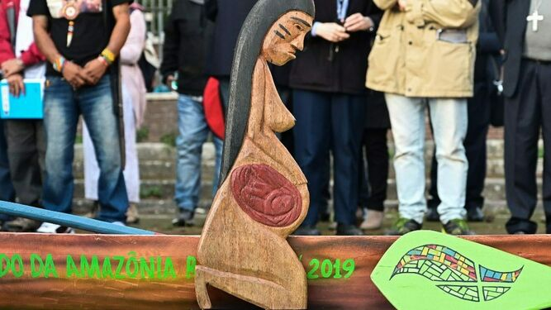

- Los puntos relevantes del Documento de Conclusión del Sínodo
He aquí una breve presentación de dicho documento según su mismo índice y sus 5 conversiones

Introducción: “Mira, hago nuevas todas las cosas” (Apocalipsis 21,5).
Capítulo 1. Amazonía: de la escucha a la conversión integral
“Me mostró luego un río de agua de vida, resplandeciente como cristal” (Ap 22,1).
Capítulo 2: Nuevos caminos de conversión pastoral
“Quien no nace de agua y de Espíritu no puede entrar en el Reino de Dios” (Juan 3,5).
Capítulo 3: Nuevos caminos de conversión cultural
“Y la Palabra se hizo carne y puso su tienda entre nosotros” (Jn 1,14).
Capítulo 4: Nuevos caminos de conversión ecológica
“Yo he venido para que tengan vida, y la tengan en abundancia” (Jn 10.10).
Capítulo 5: Nuevos caminos de conversión sinodal
“Yo en ellos, Padre, y Tú en Mí, para que sean perfeccionados en unidad” (Jn 17,23).
Conclusión: “Haré deslizar hacia la Amazonía como un río, la paz” (Salmo, que habla de Jerusalén).
“Que la vida plena que Jesús vino a traer al mundo llegue a todos, especialmente a los pobres, y contribuya al cuidado de la “casa común”.

C. NOVEDAD DE LA CARTA PAPAL QUERIDA AMAZONÍA (febrero de 2020)
En esta Carta el papa Francisco no retoma las afirmaciones ni los compromisos del Documento de conclusión del Sínodo. Hace una reflexión personal que confirma lo que expresó el Sínodo e invita a ponerlo en práctica: “Dios quiera que toda la Iglesia se deje enriquecer e interpelar por ese trabajo, que los pastores, consagrados, consagradas y fieles laicos de la Amazonia se empeñen en su aplicación, y que pueda inspirar de algún modo a todas las personas de buena voluntad” (Querida Amazonía 4).

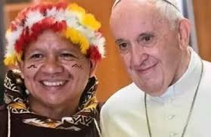

Periodistas y teólogos han calificado la Carta papal con una ‘Carta de Amor a la Amazonía’, un ‘himno a su hermosura y a la grandeza de sus pueblos nativos. Es una larga meditación papal sobre los desafíos de este inmenso pulmón y corazón del planeta.
En su Carta el papa nos propone un modelo de Ecología integral. He aquí 7 puntos claves de dicha Carta.

- No dejar de anunciar el Evangelio
El Papa insiste en que los sacramentos deben ser accesibles y lamenta que la presencia de la Iglesia en región no sea suficiente. Por ello, invita a reforzar el papel de los laicos antes que impulsar el sacerdocio de hombres casados o clericalizar el papel de la mujer con el diaconado femenino.
- Profundizar en la inculturación
Francisco es claro y pide no calificar como “superstición o paganismo algunas expresiones religiosas que surgen espontáneamente de la vida de los pueblos”. Dice que “es posible recoger un símbolo indígena sin calificarlo necesariamente de idolatría”.
- No colonizar la Amazonia
Pide evitar colonizar culturalmente la región “sino ayudar a que ella misma saque lo mejor de sí”. Por eso, insiste en no caer en estereotipos y “evitar generalizaciones injustas, discursos simplistas o conclusiones hechas solo a partir de nuestras propias estructuras mentales y experiencias”.
Por otro lado, el Papa invita a estos pueblos a protegerse de una invasión cultural, pero sin caer en “un indigenísimo completamente cerrado… que se niegue a toda forma de mestizaje”.
- Poner en marcha protecciones normativas
El papa califica de “injusticia y crimen” las iniciativas, “nacionales o internacionales, que dañan la Amazonia y no respetan el derecho de los pueblos originarios al territorio y a su demarcación”.
Por eso, pide una normativa que ponga “límites y asegure la protección de los ecosistemas” de la codicia de “los enormes intereses económicos internacionales”. Dice que la solución no pasa por la “internacionalización de la Amazonia”.
- Cambio en el modelo de consumo
A nivel individual, el Papa propone a todos un cambio en el estilo de vida y en los modelos de consumo. Invita a aprender de los pueblos indígenas “a contemplar” porque, en muchas ocasiones, está atrofiado “el sentido estético y contemplativo que Dios puso en nosotros”.
- No dejar de soñar: Los cuatro grandes sueños que el Amazonas inspira en el Papa Francisco.
- Un sueño social: "Nuestro sueño es el de una Amazonía que integre y promueva a todos sus habitantes para que puedan fortalecer el ‘Bien Vivir’”.
- Un sueño cultural: "Promover el Amazonas no es colonizarlo culturalmente sino más bien garantizar que obtenga lo mejor de él"
- Un sueño ecológico: "El Señor que primero nos cuida, nos enseña a cuidar a nuestros hermanos y hermanas, y el medio ambiente que nos ofrece todos los días. Esta es la primera ecología que necesitamos".
- Un sueño eclesial: "La Iglesia está llamada a caminar con los pueblos de la Amazonía. Pero para que esta encarnación de la Iglesia y el Evangelio sea posible, el gran anuncio misionero debe resonar una y otra vez".

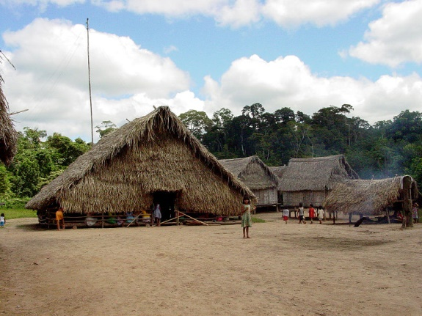

D. LA NOVEDOSA ‘CONFERENCIA ECLESIAL AMAZÓNICA’ (junio de 2020)
El organismo eclesial que el papa Francisco deseaba para la Amazonía ha sido reconocido a finales del mes de junio pasado y tiene el nombre de “Conferencia Eclesial Amazónica”. Notemos que esta Conferencia no es calificada como ‘Episcopal’ donde participan y deciden sólo los obispos, sino como ‘Eclesial’ donde participan ‘bautizados’, decir, gente del clero (obispos y sacerdotes) y seglares, con capacidad de decisión. El papa Francisco invita a todos los bautizados de la Amazonía a emprender una experiencia de Iglesia sinodal, o sea, no clerical sino participativa y no piramidal sino circular.

CARACTERÍSTICAS DE LA CEA
- Con una triple pasión nació la CEA: pasión por el Evangelio de Jesús de Nazaret, pasión por los pueblos amazónicos y pasión por la Amazonía. Es el resultado de la búsqueda de unidad eclesial en la diversidad de sus miembros.
- Como objetivos, la CEA quiere ser una buena noticia y una respuesta oportuna a los gritos de los pobres y de la hermana madre Tierra, así como un cauce eficaz para asumir, desde el territorio, muchas de las propuestas surgidas en la Asamblea Especial del Sínodo de los Obispos para la Región Panamazónica, siendo también un nexo que anime a otras redes e iniciativas eclesiales y socio-ambientales a nivel continental e internacional.
- Hacia una Iglesia sinodal: Se trata de poner en marcha un nuevo espíritu eclesial, donde los obispos y los sacerdotes están con el pueblo. Como decía el Papa Francisco en la exhortación la Alegría del Evangelio, unas veces están delante, otras veces en medio, otras veces detrás. Es una concreción del Concilio Vaticano II con esta forma de ser Iglesia donde participa todo el Pueblo de Dios.

COMUNICADO OFICIAL DE LA ASAMBLEA DEL PROYECTO DE CONSTITUCIÓN DE LA CONFERENCIA ECLESIAL DE LA AMAZONÍA

La propuesta de los Padres Sinodales de “crear un organismo episcopal que promueva la sinodalidad entre la Iglesia de la región panamazónica, que ayude a delinear el rostro amazónico de la Iglesia y que continúe la tarea de encontrar nuevos caminos para la misión evangelizadora” (DF, 115), y el pedido del papa Francisco, unido a sus cuatro sueños para este territorio y para la Iglesia toda, en su exhortación postsinodal Querida Amazonía, “que los pastores, consagrados, consagradas y fieles laicos de la Amazonia se empeñen en su aplicación, (QA, 4), ha encontrado respuesta en la Asamblea de Proyecto de Constitución de la Conferencia Eclesial de la Amazonía, celebrada virtualmente el 26 y el 29 de junio de 2020.
Esta Asamblea, realizada de manera inédita por canales digitales, ha sido una novedad del Espíritu, y hace parte de este esperanzador kairós que continúa el camino sinodal para abrir nuevos caminos para la Iglesia y para una ecología integral en la región panamazónica. Es un signo muy especial que el nacimiento de esta Conferencia Eclesial de la Amazonía suceda en la fiesta de San Pedro y de San Pablo, como gesto de su vocación para afirmar la identidad de la Iglesia, y de su opción profética y en salida misionera que brota como llamado ineludible para el tiempo presente. Esta festividad de nuestra Iglesia es también un gesto de agradecimiento por el servicio del Santo Padre, por lo que consideramos que el nacimiento de esta Conferencia Eclesial es un gesto de esperanza aunado al Magisterio del Papa Francisco, quien ha acompañado cercanamente todo este proceso.
La composición de esta Asamblea refleja la unidad en la diversidad de nuestra Iglesia, y su llamado a una cada vez mayor sinodalidad; unidad expresada también por la invaluable presencia y compañía permanente de importantes miembros de la Santa Sede que sienten la cercanía y relación directa con el Sínodo de la Amazonía y con la misión de la Iglesia en este territorio, las cuales sin duda seguirán desde sus respectivas instancias asistiendo estos nuevos caminos. La votación del nombre, luego de un profundo discernimiento en esta fase del proceso: Conferencia Eclesial de la Amazonía, y de su identidad, composición y modo general de funcionamiento (estatuto), han sido aprobados de forma unánime en ambos casos, por parte de los miembros con voto.
Asimismo, con enorme esperanza y alegría compartimos la elección del Card. Claudio Hummes, OFM (Brasil) como su presidente; de Mons. David Martínez de Aguirre, OP (Perú), como su vicepresidente; y por otro lado, para el Comité Ejecutivo se ha elegido a Mons. Eugenio Coter (Bolivia), como obispo representante de las Conferencias Episcopales del territorio Amazónico, junto con las presidencias de las instancias eclesiales regionales que acompañarán este proceso de manera orgánica: CELAM, REPAM, CLAR y CÁRITAS ALyC; junto a los 3 representantes de los pueblos originarios designados: Sra. Patricia Gualinga del pueblo kichwa-Sarayakú (Ecuador); Hna. Laura Vicuña Pereira del pueblo Kariri (Brasil); y Sr. Delio Siticonatzi del pueblo Asháninka (Perú).
En estos tiempos difíciles y excepcionales para la humanidad, cuando la pandemia del coronavirus impacta fuertemente a la región panamazónica, y las realidades de violencia, exclusión y muerte contra el bioma y los pueblos que la habitan, claman por una urgente e inminente conversión integral, la Conferencia Eclesial de la Amazonía quiere ser una buena noticia y una respuesta oportuna a los gritos de los pobres y de la hermana madre Tierra, así como un cauce eficaz para asumir, desde el territorio, muchas de las propuestas surgidas en la Asamblea Especial del Sínodo de los Obispos para la Región Panamazónica, celebrada en octubre de 2019, siendo también un nexo que anime a otras redes e iniciativas eclesiales y socio-ambientales a nivel continental e internacional (cf. DF, 115).
En comunión eclesial, en la festividad de San Pedro y San Pablo, junio 29 de 2020.
Mons. Miguel Cabrejos Vidarte, Presidente del CELAM.
Card. Cláudio Hummes, OFM, Presidente de la REPAM y de la Conferencia Eclesial de la Amazonía
--------------------------
Nota. Significado de las siglas: CELAM (Conferencia Episcopal Latino Americana, Bogotá), REPAM (Red Eclesial Panamzónica, Quito), CLAR (Conferencia Latino-americana de Religiosas/os) y CÁRITAS ALyC (Cáritas de América Latina y el Caribe)

ANEXOS

Anexo 1: ‘JUBILEO DE LA TIERRA’ (mayo de 2020 a mayo de 2021)

Religión Digital - 20.05.2020.

La Tierra en nuestras manos
El Departamento del Vaticano ‘Promoción del Desarrollo Humano Integral’
convoca un 'Año Laudato Si' en mitad de la pandemia.
Coincidiendo con el quinto aniversario de la encíclica 'verde' del Papa.
Un año de celebraciones de la encíclica del Papa Francisco sobre el cuidado de la casa común,
que arranca el 21 de mayo de 2020.
La encíclica constituye una guía moral y espiritual para la creación del nuevo paradigma
de un mundo más solidario, fraterno, pacífico y sostenible.
La COVID19 ha manifestado claramente lo profundamente conectados
e interdependientes que estamos todos.

El hecho de que el quinto aniversario de la encíclica coincida con otro momento crítico, el de una pandemia mundial, hace que el mensaje profético de la Laudato Si’ sea aún más significativo. La encíclica constituye una guía moral y espiritual para la creación del nuevo paradigma de un mundo más solidario, fraterno, pacífico y sostenible.
Esta crisis es una oportunidad única para transformar la destrucción que nos rodea en una nueva forma de vivir: unidos en el amor, la compasión y la solidaridad, y en una relación más armoniosa con la naturaleza, nuestra casa común. La COVID-19 ha manifestado claramente lo profundamente conectados e interdependientes que estamos todos. Para comenzar a pensar en el mundo que vendrá después de la COVID, necesitamos un enfoque integral, “dado que todo está íntimamente relacionado, y los problemas actuales requieren una mirada que tenga en cuenta todos los factores de la crisis mundial”.
Para destacar la importancia de la Laudato Si’ en este período crucial, el Dicasterio para la Promoción del Desarrollo Humano Integral ha establecido que desde el 21 de mayo de 2020 hasta el 24 de mayo de 2021 se celebre un año especial de aniversario de la Laudato Si’.

Un Jubileo para la Tierra
Durante este año y el decenio sucesivo dispongámonos a vivir juntos una experiencia de verdadero Kairos que se traducirá en un tiempo de “Jubileo” para la Tierra, para la humanidad y para todas las criaturas de Dios.
El año de aniversario comenzará con la Semana Laudato Si’ 2020, a partir del 16 de mayo, y proseguirá con varias iniciativas conjuntas realizadas con un claro énfasis en una “conversión ecológica en acción”. Todo el mundo está invitado a participar en la celebración de este aniversario.
La urgencia de la situación requiere respuestas inmediatas, holísticas y unificadas en todos los niveles: local, regional, nacional e internacional. Centrándose especialmente en las comunidades de base, el Dicasterio apunta a un “movimiento popular” y a una alianza de todas las personas de buena voluntad. Como el Papa Francisco nos recuerda, “todos podemos colaborar como instrumentos de Dios para el cuidado de la creación, cada uno desde su cultura, su experiencia, sus iniciativas y sus capacidades (LS, 14).

Anexo 2 : CARTA PAPAL “ ALABADO SEAS ” EN 4 DIBUJOS.

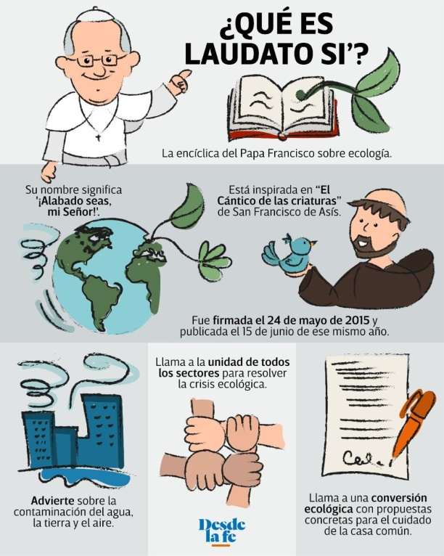 | 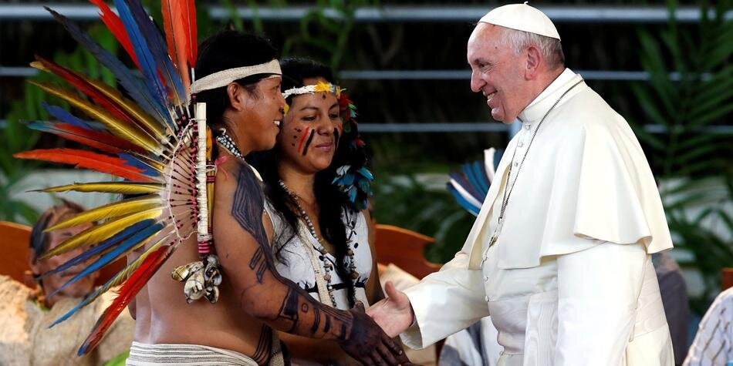  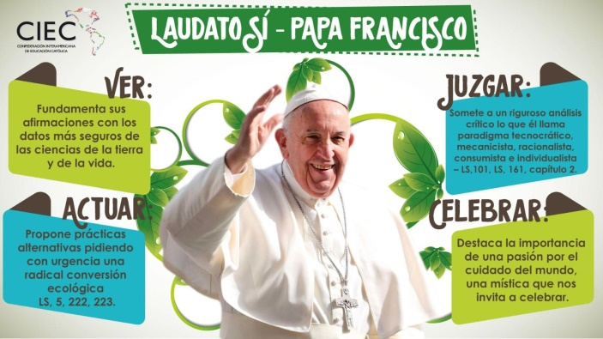
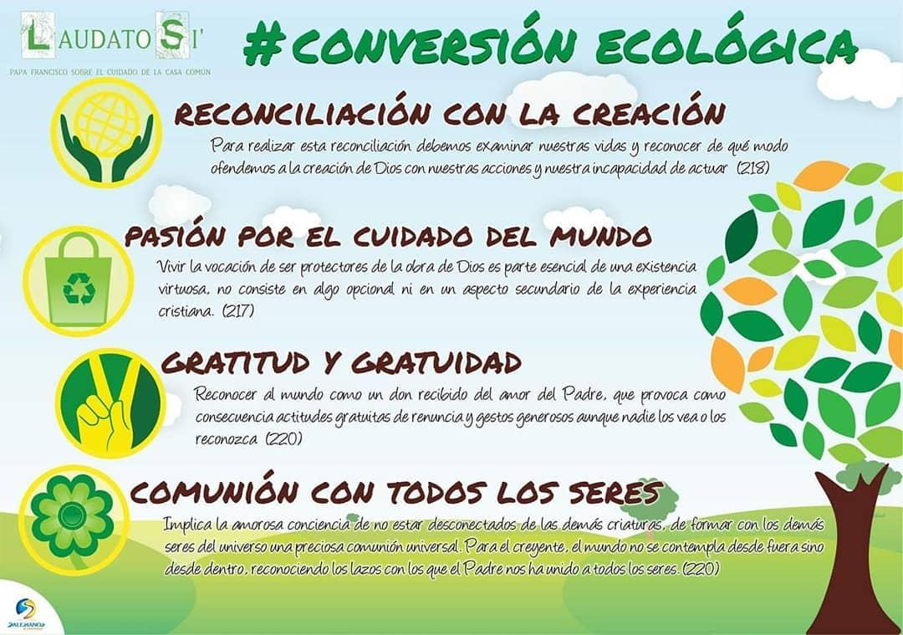 | 